Проектна дейност

За отборът ни:

* Нашето лого:



* Отборът :

|  |  |  |
| --- | --- | --- |
| Участници | Даденост | Снимка |
| Дамян Тинчев | Scrum Trainer | 55efbe098cf3f05fdcb49a8455357f6f.png |
| Велизар Вълков | BackEnd Developer | 2a9423743e386564599f9d9dbd6e7c77.png |
| Калоян Коев | FrontEnd Developer | ec9ee0b1f3f67fbb9190e9250ad2587d.png |
| Емануил Тинчев | Designer | fbf1a64cc2f4a90a2d9b97d66d772103.jpg |

За проекта ни:

* Лого:



* Цел:

Целта на проекта е да направи работата и ученето по-лесни. Природните науки могат да са сложни за някои ученици, нашият проект се цели в точно това, да помогне на ученика и учителя да може да продължи с материала без да изостава.

* Как се работи с него?:

Стъпки:

Първоначално на екрана се появява началната страница на нашето приложение и меню за избор, което съдържа следните 4 опции:

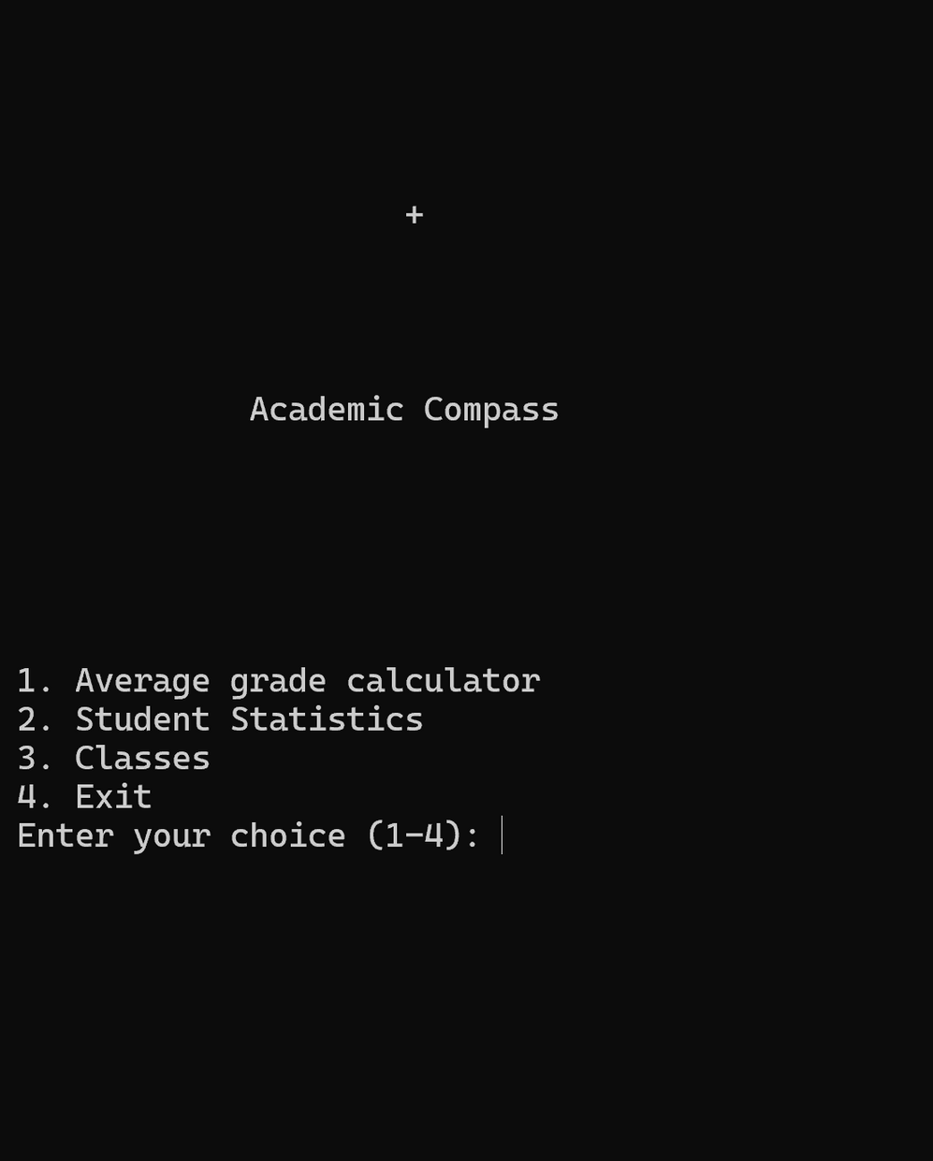

1 Avarage grade calculator:

Когато изберете тази опция, ви препраща на друго меню, където ви кара да въведете оценките на ученика (за край на оценките се въвежда друг от число символ) и ви калкулира средният му успех. След като ви го изведе отдолу ви връща в главното меню.

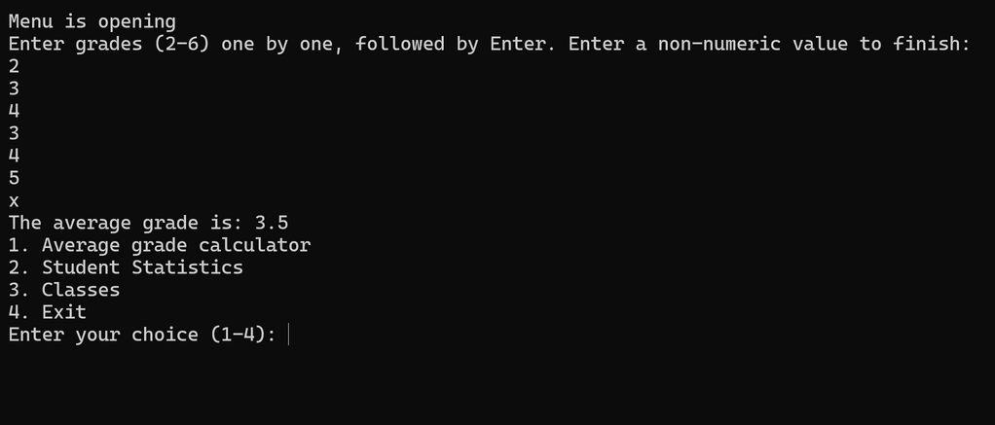

2 Student Statistics:   
Когато изберете тази функция, ви препраща към друго меню, където ви карат да въведете имената на учениците и техните оценки от последният тест. Извежда ви скала, като по-добре справилите се уценици са отгоре и по низходящ ред учениците с по слаби оценки са по отдолу. За да се върнете към главното меню натиснете Enter бутонът на вашата клавиетура.

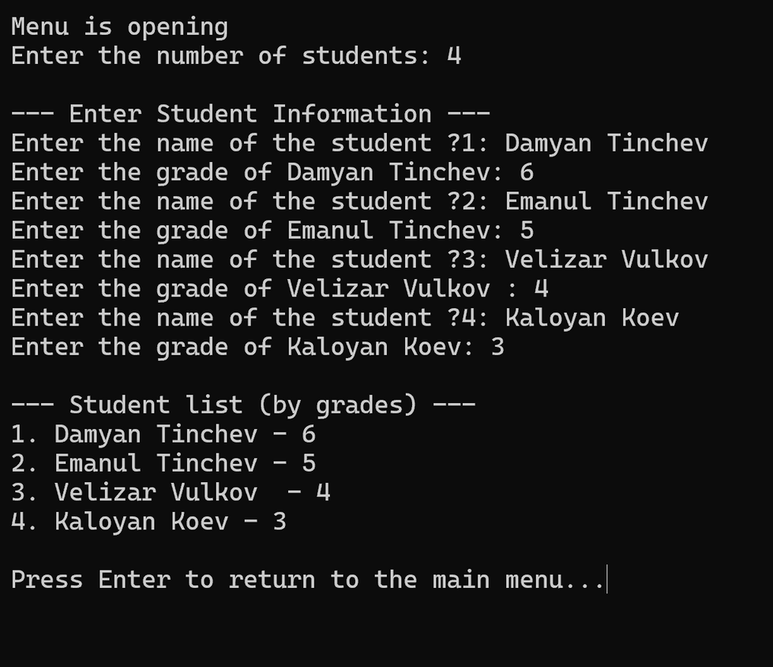

3 Classes:

Когато изберете тази опция, ви препраща към друго меню с предметите ви, в случая са природни науки. За да се върнете към главното меню натиснете Enter бутонът на вашата клавиетура.

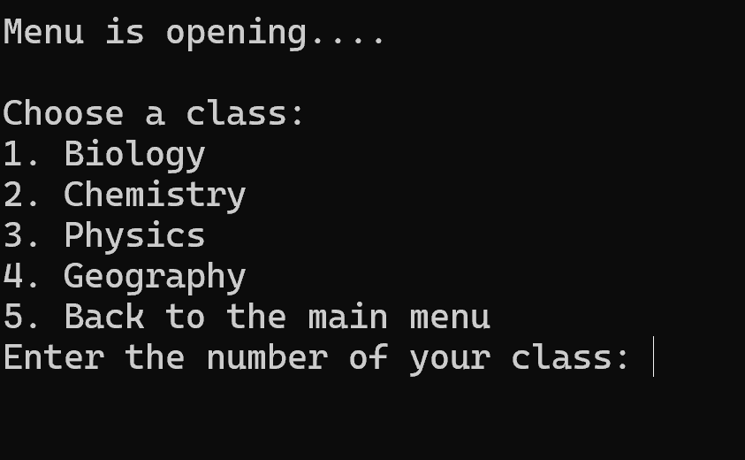

Ако например изберете Биология, ви дава примерен тест, на който трябва да отговорите със съответната буква срещу вашият отговор.

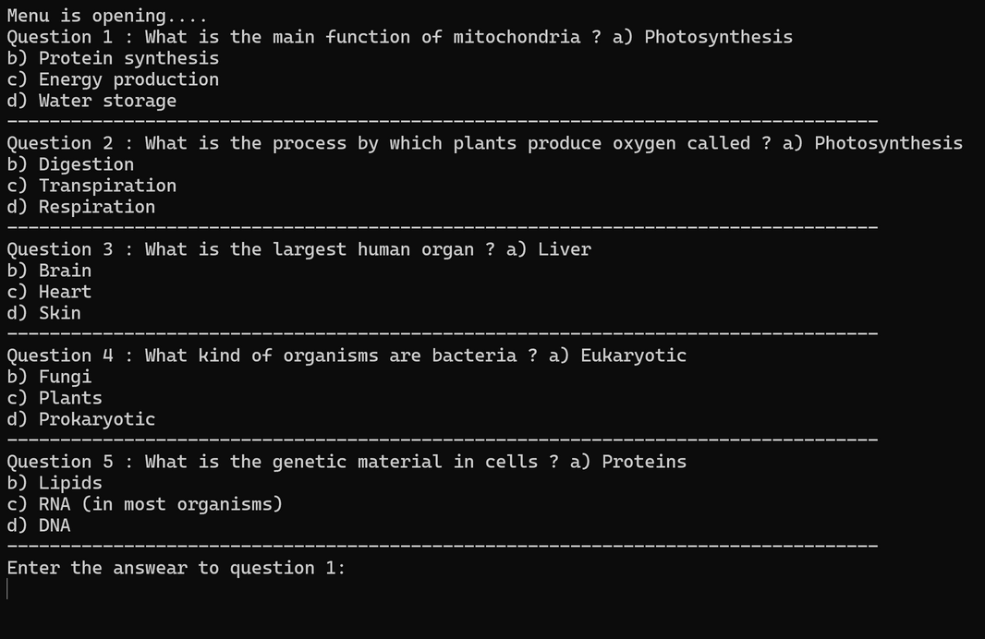

След като отговорите на въпросите, ви показва вашите точки (всеки въпрос е по 1 точка). Натиснете Enter бутонът на вашата клавиетура за да продължите.

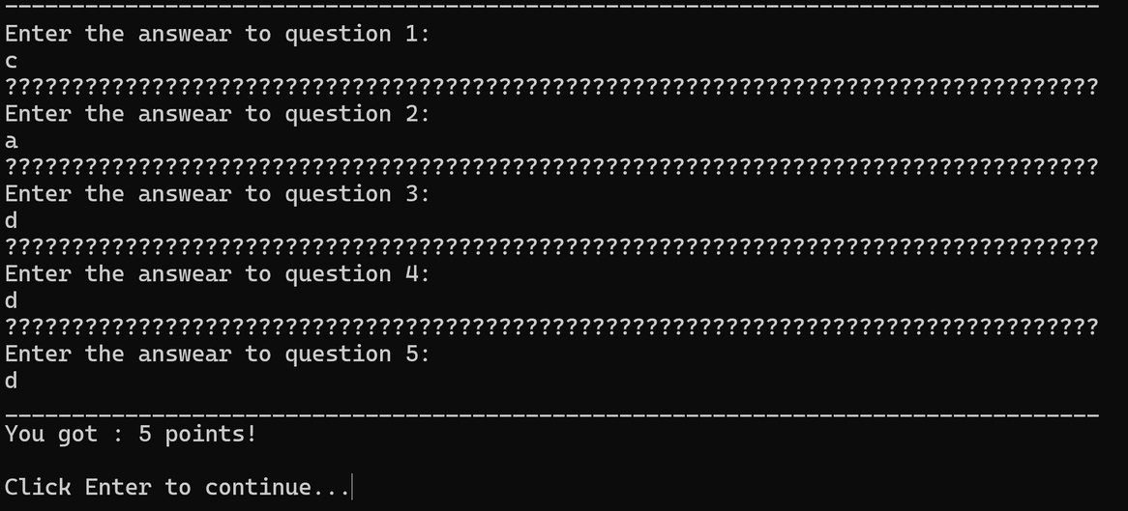

4 Exit:

При въвеждането на 4 излизате от приложението.

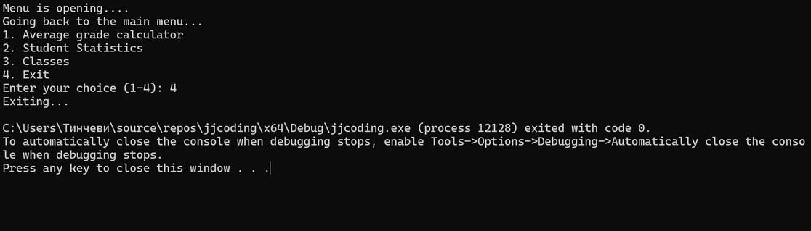

|  |  |
| --- | --- |
| 2f3d5fba-f12d-4755-a556-d7a9346cb356.png | **Информация** Контакт: ELTinchev23@codingburgas.bg  Дата на презентиране: Mar 26, 2025  Локация:  <https://www.google.com/maps?q=place_id:ChIJU1iZin7rpkARrbIWRYpQO58> |